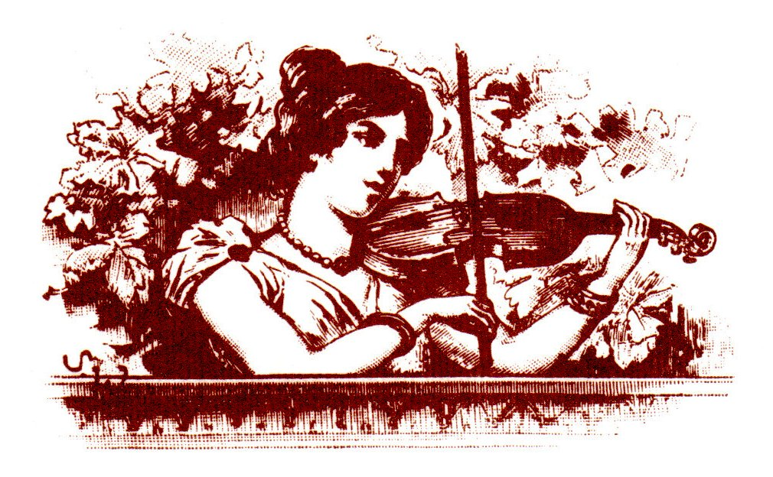

Associazione Giovani Musicisti
Presidente:Prof.ssa Rita Giuseppa Rinzivillo Ragona



I.C.S. “SAN FRANCESCO”AD INDIRIZZO MUSICALE
Dirigente: Prof.ssa Giovanna Palazzolo

SCHEDA DI ADESIONE ALLA IV^ EDIZIONE DEL CONCORSO NAZIONALE DI MUSICA
“GHELAS MUSIC” - CITTA’ DI GELA -
Sezione Giovani Solisti (per studenti di ogni ordine e grado di scuola)
Cat. C: dai 14 ai 18 anni
(per pianoforte, strumenti ad arco,strumenti a pizzico e strumenti a fiato).
**********
Num.  progr. | Classe | Cognome e Nome | Luogo di Nascita | Data di Nascita | Residenza | Indirizzo | Strumento
1
Titolo del Brano
…………………………………………………….

L’alunno/a frequenta ……………………………………

Il/La sottoscritto/a dichiara di accettare integralmente le norme
del regolamento e certifica che gli alunni partecipanti sono a
norma con i requisiti previsti da esso.
Si autorizza il trattamento dei dati personali ai sensi del D.Lgs.196/2003
FIRMA DELL’INSEGNANTE

Il Referente per il Concorso
Prof.______________________
Tel._______________________
E-mail:____________________

